Css概念
CSS 指层叠样式表 (Cascading Style Sheets)(级联样式表)
Css是用来美化html标签的，相当于页面化妆。
◆样式表书写位置
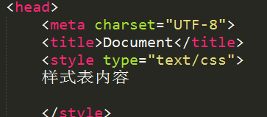

选择器

写法
选择器是一个选择谁（标签）的过程。
选择器{属性:值； 属性:值;}
属性 | 解释
Width:20px; | 宽
Height:20px; | 高
Background-color:red; | 背景颜色
font-size:24px; | 文字大小
text-align:left | center| right | 内容的水平对齐方式
text-indent:2em; | 首行缩进
Color:red; | 文字颜色

选择器

基础选择器
◆标签选择器
标签{属性：值;}
特点：标签选择器定义之后，会将页面所有的元素都执行这个标签样式。
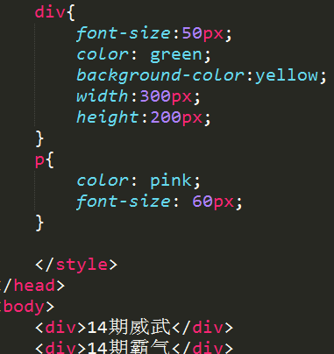
★颜色的显示方式
◎直接写颜色的名称
◎十六进制显示颜色
0-9 a-f
#000000; 前2为代表红色，中间2位代表绿色，后边2位代表蓝色。
◎rgb
◎rgba
A代表alpha 不透明度 值 0-1

◆类选择器（重点）
写法
.自定义类名{属性:值; 属性:值；}
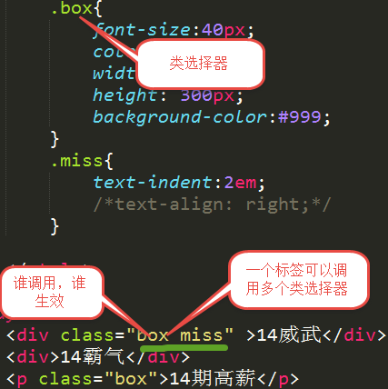
特点： 谁调用，谁生效。
一个标签可以调用多个类选择器。
多个标签可以调用同一个类选择器。
★类选择器命名规则
◎不能用纯数字或者数字开头来定义类名
◎不能使用特殊符号或者特殊符号开头（_）来定义类名
◎不建议使用汉字来定义类名
◎不推荐使用属性或者属性的值来定义类名
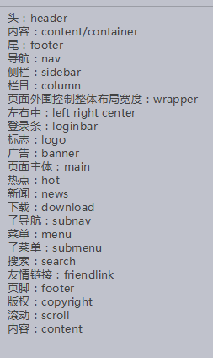
◆ID选择器
写法
#自定义名称{属性:值;}
特点： 一个ID选择器在一个页面只能调用一次。如果使用2次或者2次以上，不符合w3c规范，JS调用会出问题。
一个标签只能调用一个ID选择器。
一个标签可以同时调用类选择器和ID选择器。

◆通配符选择器
*{属性:值;}
特点：给所有的标签都使用相同的样式。
★不推荐使用，增加浏览器和服务器负担。

复合选择器
概念：两个或者两个以上的基础选择器通过不同的方式连接在一起。
◆交集选择器
标签+类（ID）选择器{属性：值；}
特点：即要满足使用了某个标签，还要满足使用了类（id）选择器。
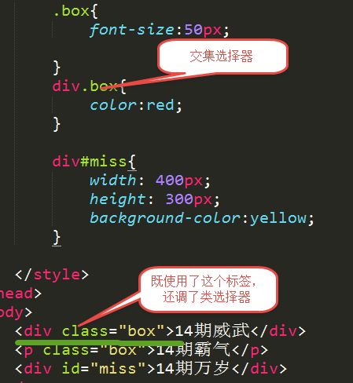
◆后代选择器（重点）
选择器+空格+选择器{属性：值;}
后代选择器首选要满足包含（嵌套）关系。
父集元素在前边，子集元素在后边。
特点：无限制隔代。
只要能代表标签，标签、类选择器、ID选择器自由组合。
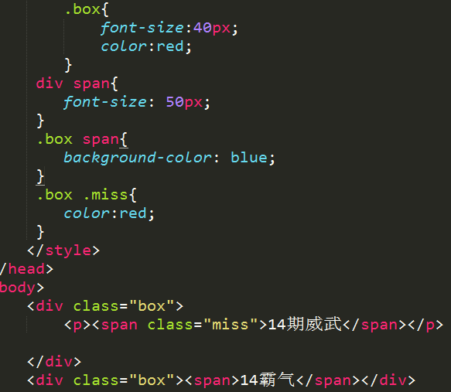
◆子代选择器
选择器>选择器{属性:值;}
选中直接下一代元素。
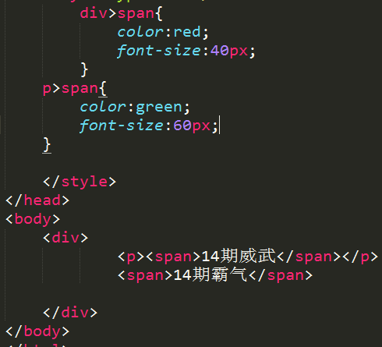
◆并集选择器
选择器+，+选择器+，选择器{属性:值;}
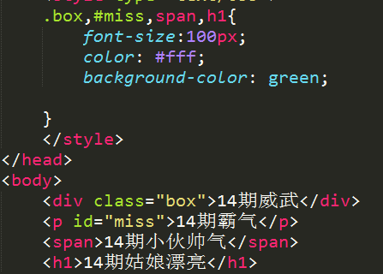

文本元素

属性
font-size:16px; 文字大小
Font-weight: 700 ; 值从100-900，文字粗细，不推荐使用font-weight:bold;
Font-family:微软雅黑; 文本的字体
Font-style: normal | italic; normal 默认值 italic 斜体
line-height: 行高
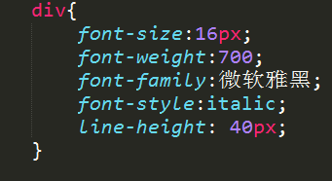

文本属性连写
font: font-style font-weight font-size/line-height font-family;
◆：注意：font:后边写属性的值。一定按照书写顺序。
文本属性连写文字大小和字体为必写项。
Font:italic 700 16px/40px 微软雅黑;
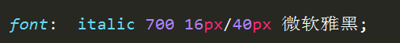

文字的表达方式
◆直接写中文名称。
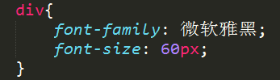
◆写字体的英文名称。
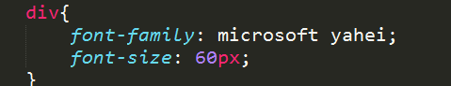
◆unicode 编码
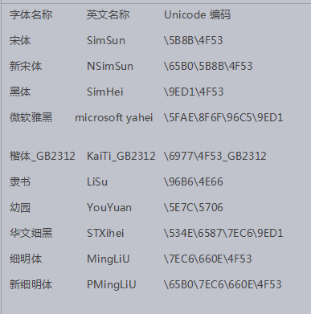

第一步：f12
第二步：找到console
第三步：输入escape(“宋体”) 注意英文的括号和双引号。
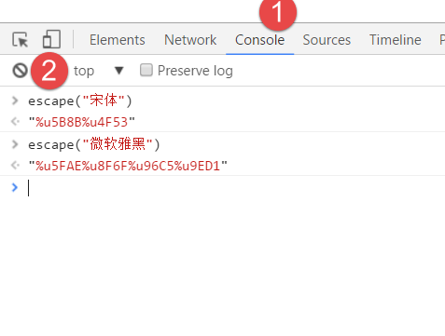

复习昨天知识

Css层叠样式表（级联样式表）
Css的作用就是美好html标签。

书写位置
<head>
<style type=”text/css”>
样式代码
</style>
</head>
属性 | 解释 | 值
font-style | 文本风格 | Normal | italic
font-weight | 文本粗细 | 700 | bold
font-family | 字体
font-size | 文字大小
line-height | 行高
color | 文本颜色(前景色)
Background-color | 背景颜色
text-align | 内容的水平的对齐方式 | Left | right | center
text-indent | 首行缩进 | 2em

选择器
选择器是一个选择器谁的过程。

基础选择器
◆标签选择器
标签(属性:值;)
◆类选择器
.自定义类名(属性:值;)
特点:谁调用，谁生效.
一个标签可以多个类选择器。
多个标签可以调用同一个类选择器。
★类选择器命名规则：
不能用纯数字或者数字开头来定义类名。
不能使用特殊符号(_ 除外)来定义类名。
不推荐使用汉字来定义类名。
不推荐使用标签名、属性、属性值来定义类名。
◆id选择器
#自定义名{属性:值;}
特点:谁调用，谁生效。
一个标签只能调用一个id选择器。
一个id选择器在一个页面只能调用一次。
◆通配符选择器
*{属性:值；}

复合选择器
◆交集选择器
标签+类(id)选择器{属性:值;}

特点:即是某个标签，而且这个标签调用了类（id）选择器
◆后代选择器
选择器+空格+选择器{属性:值;}
后代选择器的基本要求：包含(嵌套)关系。
特点: 父在前,子在后。
无限制隔代。
只要能代表这个标签，可以是标签选择器、类选择器、id选择器自由组合。
◆子代选择器
选择器>选择器{属性:值;}
特点：选择的是直接下一代.
◆并集选择器
选择器+,+选择器+,+选择器{属性:值;}

样式表书写位置
◆内嵌式写法
<head>
<style type=”text/css”>
样式表写法
</style>
</head>
◆外链式写法
写在head里，<link rel=”stylesheet” href=”1.css”>
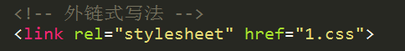
◆行内样式表
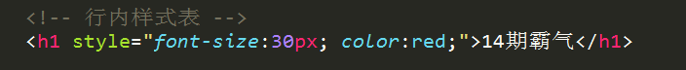

◆三种写法特点:
★内嵌式写法，样式只作用于当前文件，没有真正实现结构表现分离。
★外链式写法，作用范围是当前站点，谁调用谁生效，范围广，真正实现结构表现分离。
★行内样式表，作用范围仅限于当前标签，范围小，结构表现混在一起。 （不推荐使用）

标签分类(显示方式)

块元素
典型代表,Div,h1-h6,p,ul,li
特点: ★独占一行
★可以设置宽高
★ 嵌套（包含）下，子块元素宽度（没有定义情况下）和父块元素宽度默认一致。

行内元素
典型代表 span ,a, ,strong , em, del, ins
特点：★在一行上显示
★不能直接设置宽高
★元素的宽和高就是内容撑开的宽高。

行内块元素(内联元素)
典型代表 input img
特点：★在一行上显示
★可以设置宽高

块元素、行内元素
◆块元素转行内元素
display:inline;
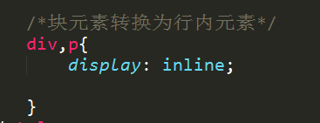
◆行内元素转块元素
display:block;
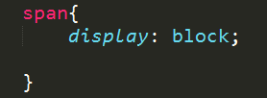
◆块和行内元素转行内块元素
display:inline-block;
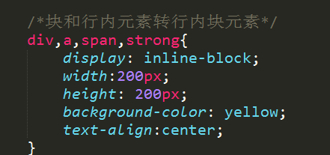

css三大特性

层叠性
当多个样式作用于同一个（同一类）标签时，样式发生了冲突，总是执行后边的代码(后边代码层叠前边的代码)。和标签调用选择器的顺序没有关系。
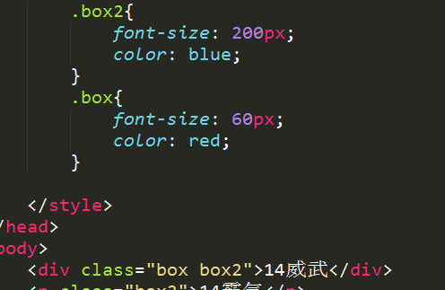

继承性
继承性发生的前提是包含（嵌套关系）
★文字颜色可以继承
★文字大小可以继承
★字体可以继续
★字体粗细可以继承
★文字风格可以继承
★行高可以继承
总结：文字的所有属性都可以继承。
◆特殊情况：
h系列不能继承文字大小。
a标签不能继承文字颜色。

优先级
默认样式<标签选择器<类选择器<id选择器<行内样式<!important
0 1 10 100 1000 1000以上
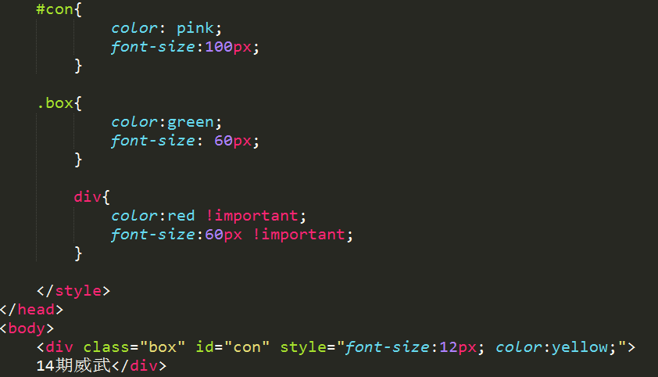
◆优先级特点
★继承的权重为0
★权重会叠加

链接伪类
a:link{属性:值;} a{属性:值}效果是一样的。
a:link{属性:值;} 链接默认状态
a:visited{属性:值;} 链接访问之后的状态
a:hover{属性:值;} 鼠标放到链接上显示的状态 a:active{属性:值;} 链接激活的状态
：focus{属性:值；} 获取焦点
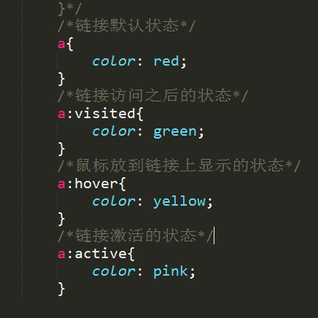

文本修饰
text-decoration: none | underline | line-through

背景属性

background-color 背景颜色

background-image 背景图片

Background-repeat repeat(默认) | no-repeat | repeat-x | repeat-y 背景平铺

Background-position left | right | center | top | bottom 背景定位
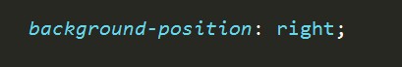
★方位值只写一个的时候，另外一个值默认居中。
★写2个方位值的时候，顺序没有要求。
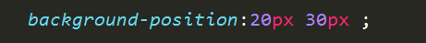
★写2个具体值的时候，第一个值代表水平方向，第二个值代表垂直方向。

Background-attachment 背景是否滚动 scroll | fixed

背景属性连写
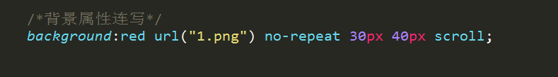
★：连写的时候没有顺序要求，url为必写项。

复习昨天知识

Css书写位置
◆内嵌
<head>
<style type=”text/css”>
样式表内容
</style>
</head>
◆外链
<link rel=”stylesheet” href=”1.css”>

◆行内样式表
<div style=”font-size:20px;”></div>

标签分类（显示方式）
◆块元素
典型代表： div,p,h1-h6,li,.....
★独占一行
★可以设置宽高
★没有定义宽度时，宽度为父集元素的宽度
◆行内元素
典型代表：span,a,strong,em,del......
★在一行显示
★不能直接设置宽高
★宽高为内容撑开的宽高
◆行内块元素
典型代表:img,input
★在一行上显示
★可以设置宽高

元素转换
display:block; 行内转块
Display:inline; 块转行内
Display:inline-block; 块或行内转行内块

Css三大特性
◆层叠性
样式发生冲突的时候，总是执行后边的样式，和调用顺序无关。
◆继承性
★文字的所有属性都可以被继承
-特殊：h1-h6 文字大小不能被继承
a标签文字颜色不能被继承
◆优先级
默认样式<标签选择器<类选择器<id选择器<行内样式<!important
0 1 10 100 1000 1000以上
★继承的权重为0
★权重会叠加

链接伪类
a:link{属性:值;} 链接默认状态 a{属性:值;}是一样的
a:visited{属性:值;} 链接访问之后的状态
a:hover{属性:值;} 鼠标放上去显示的状态
a:active{属性:值;} 链接激活的状态
:focus{属性:值;} 获取焦点
注意:如果四个链接伪类都使用，按顺序书写。

背景
background-color 背景颜色
background-image:url(“1.png”); 背景图片
background-repeat: repeat | no-repeat | repeat-x | repeat-y
background-position left | right | center | top | bottom
Background -attachment scroll | fixed

行高
◆浏览器默认文字大小
浏览器默认文字大小：16px
行高：是基线与基线之间的距离
行高=文字高度+上下边距
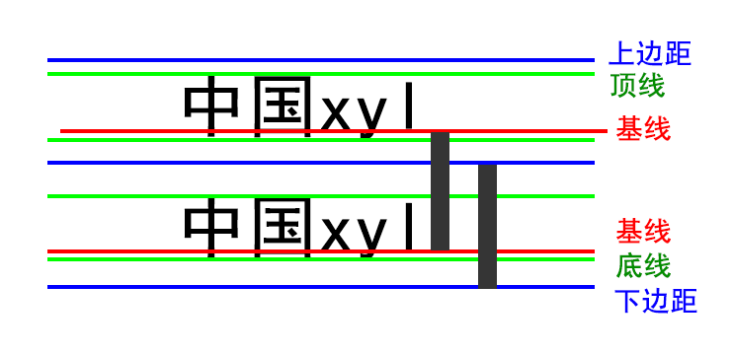
一行文字行高和父元素高度一致的时候，垂直居中显示。

行高的单位

行高单位 | 文字大小 | 值
20px | 20px | 20px
2em | 20px | 40px
150% | 20px | 30px
2 | 20px | 40px

总结:单位除了像素以为，行高都是与文字大小乘积。
行高单位 | 父元素文字大小 | 子元素文字大小 | 行高
40px | 20px | 30px | 40px
2em | 20px | 30px | 40px
150% | 20px | 30px | 30px
2 | 20px | 30px | 60px
总结:不带单位时，行高是和子元素文字大小相乘，em和%的行高是和父元素文字大小相乘。行高以像素为单位，就是定义的行高值。
◆推荐行高使用像素为单位。

盒子模型
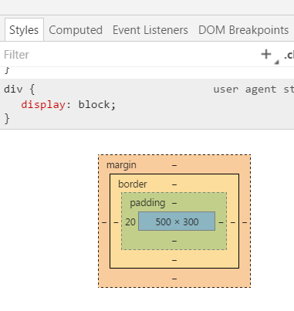

边框 border
Border-top-style: solid 实线
dotted 点线
dashed 虚线
Border-top-color 边框颜色
Border-top-width 边框粗细
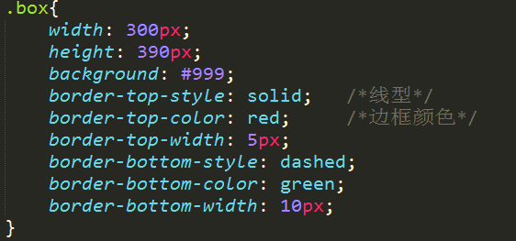
◆边框属性的连写
特点：没有顺序要求，线型为必写项。
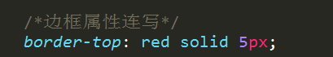
◆四个边框值相同的写法
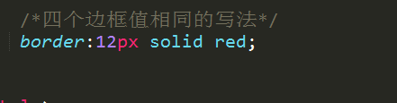
特点：没有顺序要求，线型为必写项。

边框合并 border-collapse:collapse;
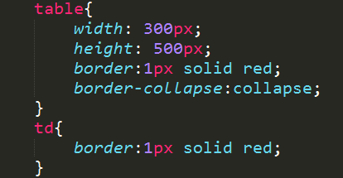

获取焦点
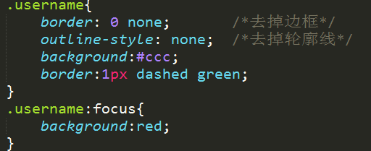
label for id 获取光标焦点

内边距
Padding-left | right | top | bottom
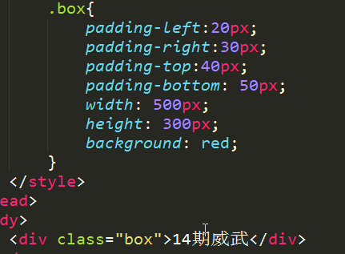

◆padding连写
Padding: 20px; 上右下左内边距都是20px
Padding: 20px 30px; 上下20px 左右30px
Padding: 20px 30px 40px; 上内边距为20px 左右内边距为30px 下内边距为40
Padding: 20px 30px 40px 50px; 上20px 右30px 下40px 左 50px
◆内边距撑大盒子的问题
影响盒子宽度的因素
内边距影响盒子的宽度
边框影响盒子的宽度
盒子的宽度=定义的宽度+边框宽度+左右内边距
◆继承的盒子一般不会被撑大
包含（嵌套）的盒子，如果子盒子没有定义宽度，给子盒子设置左右内边距，一般不会撑大盒子。

外边距
margin-left | right | top | bottom
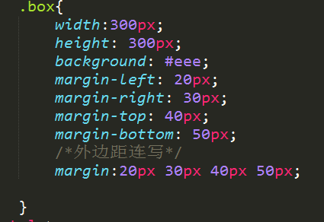
◆外边距连写
Margin: 20px; 上下左右外边距20PX
Margin: 20px 30px; 上下20px 左右30px
Margin: 20px 30px 40px; 上20px 左右30px 下 40px
Margin: 20px 30px 40px 50px; 上20px 右30px 下40px 左50px
◆垂直方向外边距合并
两个盒子垂直一个设置上外边距，一个设置下外边距，取的设置较大的值。
◆嵌套的盒子外边距塌陷
解决方法: 1 给父盒子设置边框
2给父盒子overflow:hidden; bfc 格式化上下文
http://www.w3cplus.com/css/understanding-bfc-and-margin-collapse.html

Fireworks的基本使用
新建文件 ctrl+n
打开文件 ctrl+o
调出和隐藏标尺 ctrl+r
清除辅助线： 视图---辅助线----清除辅助线
放大镜 z 放大镜状态下alt+鼠标左键 缩小
抓手 快捷键 空格
测量距离 ★先拉出2根辅助线
★切换到指针工具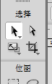
★将光标放到2根辅助线之间，按住shift键

复习昨天知识

默认文字大小
16px

行高
行高=文字大小+上下间距
在盒子内，一行文字行高和盒子的高度相等，这行垂直居中。
行高是可以继承的。
◆行高单位
嵌套盒子的行高继承
行高单位 | 父盒子文字大小 | 子盒子文字大小 | 子盒子行高
60px | 20px | 40px | 60px
2em | 20px | 40px | 40px
250% | 20px | 40px | 50px
3 | 20px | 40px | 120

盒子模型
作用：页面布局。

Border
border-style
solid 实线
dotted 点线
Dashed 虚线

连写
Border: 1px solid #006600;
Border-left | right | bottom | top

border-collapse:collapse; 边框合并

内边距(padding)
Padding: left | right | bottom | top

内边距连写
Padding: 0 12px 13px 14px;
Padding: 12px 20px 30px;

影响盒子大小
border会影响盒子大小
内边距影响盒子大小。
盒子宽度=定义宽度+边框粗细+左右内边距
嵌套关系时，子盒子不超过父盒子宽度，只要内边距不超过父盒子宽度，内边距不会撑大父盒子。

外边距(margin)
Margin: left | right | top |bottom

外边距连写
Margin: 12px 13px 14px 15px;
Margin:12px 13px 14px;

垂直方向外边距合并
2个盒子垂直方向，同时定义了垂直方向外边距，发生合并，取的是最大值。

外边距塌陷
解决方案:
◆给父盒子加border
◆overflow:hidden; bfc

行内元素可以定义左右的内外边距，上下会被忽略掉。
行内块可以定义内外边距。

文档流（标准流）
元素自上而下，自左而右，块元素独占一行，行内元素在一行上显示，碰到父集元素的边框换行。

浮动布局
float: left | right
特点：
★元素浮动之后不占据原来的位置（脱标）
★浮动的盒子在一行上显示
★行内元素浮动之后转换为行内块元素。（不推荐使用，转行内元素最好使用display: inline-block;）

浮动的作用
◆文本绕图
◆制作导航
◆网页布局

清除浮动
当父盒子没有定义高度，嵌套的盒子浮动之后，下边的元素发生位置错误。
◆清除浮动不是不用浮动，清除浮动产生的不利影响。
◆清除浮动的方法
clear: left | right | both
工作里用的最多的是clear:both;
★额外标签法
在最后一个浮动元素后添加标签,。
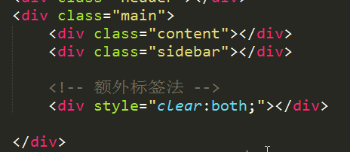
★给父集元素使用overflow:hidden; bfc
如果有内容出了盒子，不能使用这个方法。
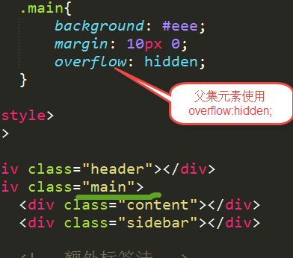
★伪元素清除浮动 推荐使用
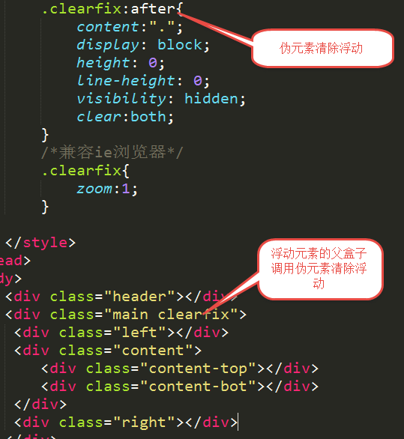

CSS初始化
腾讯：
body,ol,ul,h1,h2,h3,h4,h5,h6,p,th,td,dl,dd,form,fieldset,legend,input,textarea,select{margin:0;padding:0}
body{font:12px"宋体","Arial Narrow",HELVETICA;background:#fff;-webkit-text-size-adjust:100%;}
a{color:#2d374b;text-decoration:none}
a:hover{color:#cd0200;text-decoration:underline}
em{font-style:normal}
li{list-style:none}
img{border:0;vertical-align:middle}
table{border-collapse:collapse;border-spacing:0}
p{word-wrap:break-word}

新浪：
body,ul,ol,li,p,h1,h2,h3,h4,h5,h6,form,fieldset,table,td,img,div{margin:0;padding:0;border:0;}
body{background:#fff;color:#333;font-size:12px; margin-top:5px;font-family:"SimSun","宋体","Arial Narrow";}
ul,ol{list-style-type:none;}
select,input,img,select{vertical-align:middle;}
a{text-decoration:none;}
a:link{color:#009;}
a:visited{color:#800080;}
a:hover,a:active,a:focus{color:#c00;text-decoration:underline;}
淘宝：
body, h1, h2, h3, h4, h5, h6, hr, p, blockquote, dl, dt, dd, ul, ol, li, pre, form, fieldset, legend, button, input, textarea, th, td { margin:0; padding:0; }
body, button, input, select, textarea { font:12px/1.5tahoma, arial, \5b8b\4f53; }
h1, h2, h3, h4, h5, h6{ font-size:100%; }
address, cite, dfn, em, var { font-style:normal; }
code, kbd, pre, samp { font-family:couriernew, courier, monospace; }
small{ font-size:12px; }
ul, ol { list-style:none; }
a { text-decoration:none; }
a:hover { text-decoration:underline; }
sup { vertical-align:text-top; }
sub{ vertical-align:text-bottom; }
legend { color:#000; }
fieldset, img { border:0; }
button, input, select, textarea { font-size:100%; }
table { border-collapse:collapse; border-spacing:0; }

Overflow
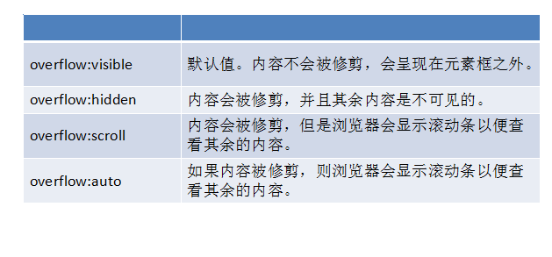

定位
定位方向: left | right | top | bottom
◆position:static; 静态定位。默认值，就是文档流。
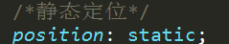
◆绝对定位
Position:absolute;
特点：
★元素使用绝对定位之后不占据原来的位置（脱标）
★元素使用绝对定位，位置是从浏览器出发。
★嵌套的盒子，父盒子没有使用定位，子盒子绝对定位，子盒子位置是从浏览器出发。
★嵌套的盒子，父盒子使用定位，子盒子绝对定位，子盒子位置是从父元素位置出发。
★给行内元素使用绝对定位之后，转换为行内块。（不推荐使用，推荐使用display:inline-block;）
◆相对定位
Position: relative;
特点：
★使用相对定位，位置从自身出发。
★还占据原来的位置。
★子绝父相（父元素相对定位，子元素绝对定位）
★行内元素使用相对定位不能转行内块
◆固定定位
Position:fixed;
特点：
★固定定位之后，不占据原来的位置（脱标）
★元素使用固定定位之后，位置从浏览器出发。
★元素使用固定定位之后，会转化为行内块（不推荐，推荐使用display:inline-block;）

